**Opdracht 1**

• block



Alles komt onder elkaar te staan in plaats van naast elkaar.

• inline



Alles komt naast elkaar te staan met tussen ruimte en de width en height maken niet uit.

• inline-block

Alles staat naast elkaar en width en height worden aangepast en wanneer er geen plaats meer is komen ze naast elkaar.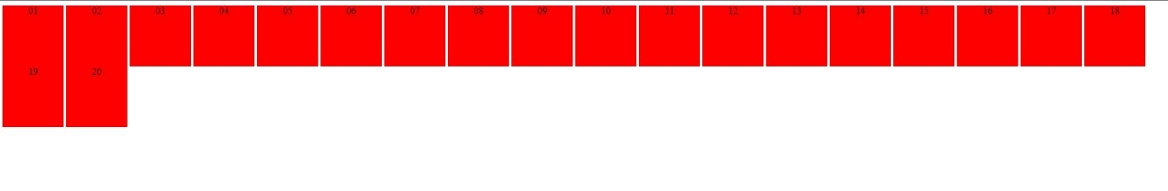

Voor welke waarden worden de opgegeven width en height genegeerd?

Inline-block en block

Voor welke waarden worden de elementen als woorden op een pagina gezet?

Geen idee.

**Opdracht 2**

Vanwaar komen de lege ruimtes tussen blokken die naast elkaar staan?

Doordat we in de html code de verschillende div’s op een andere regel zetten.

**Opdracht 3**

Waarom staat de tekst in de blokken horizontaal gecentreerd?

Omdat we tekst-align center uitvoeren op alle div elementen.

Ga na dat een property vertical-align:center geen effect heeft. Waarom eigenlijk niet?

Omdat vertical-align:center de volledig box wil centreren. En dit enkel werkt op block-inline en inline elementen.

Ga na dat vertical-align:middle er niet voor zorgt dat de tekst verticaal gecentreerd wordt. Wat doet vertical-align dan wel?

Omdat vertical-align:center de volledig box wil centreren. En dit enkel werkt op block-inline en inline elementen.

Wat is de ‘simpele’ manier om een één enkele regel tekst verticaal te centreren? (tip:line-height)

Bv: line-height: 50;

Welke truc wordt vaak gebruikt om meerdere regels verticaal te centreren? (tip: table cell)

**Opdracht 4**

• Ga na dat de floaty elementen naar links verplaatst werden 'in hun regel'.

• Ga na dat er geen grote ruimte achterblijft tussen elementen 08 en 10 waar element 09 stond.

• Ga na dat 12 en 14 niet altijd netjes naast elkaar staan, het hangt er maar vanaf of ze in dezelfde regel staan.

• Ga na dat er geen kleine ruimte is tussen de groene floaty elementen en het rode element rechts ernaast, maar wel tussen de rode elementen onderling. Geef element 17 de 'break' class.

• Ga na dat dit helemaal geen invloed heeft qua positionering, er wordt niks 'gecleared'.

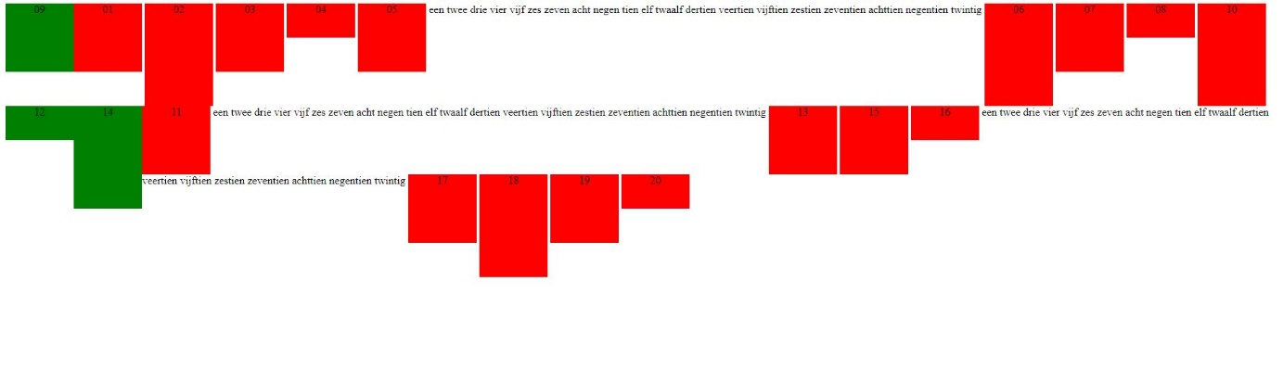

**Opdracht 5**

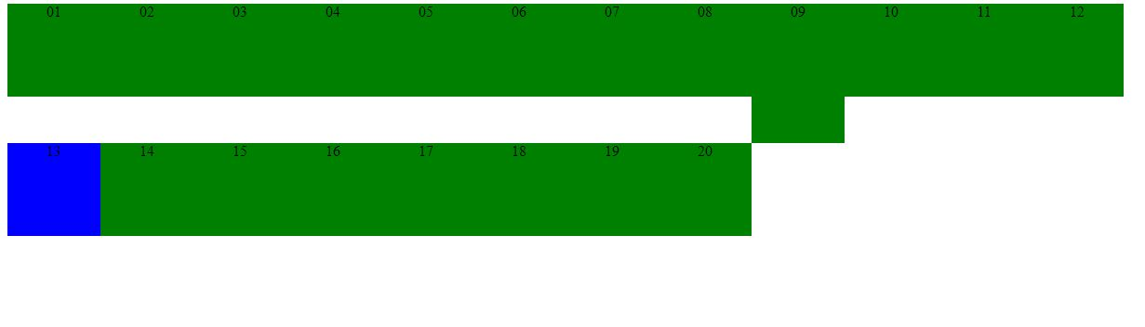

**Lorem ipsum**

Je zult merken dat de kolommen niet naast elkaar, maar onder elkaar staan. Waarom is dit zo?

Omdat je padding toevoegt en een border waardoor 50% niet meer klopt.